Бюджет для граждан
Исполнение бюджета городского округа
город Михайловка за 2015 год
подготовлен на основании решения Михайловской городской Думы
от 30 мая 2016 года № 1061 «Об исполнении бюджета городского округа
город Михайловка за 2015 год»

Бюджет городского округа на 2015 год разрабатывался в соответствии с требованиями Бюджетного кодекса, положением о бюджетном процессе в городском округе, Законом об областном бюджете и другими законодательными и нормативными правовыми актами. За основу формирования бюджета были приняты основные показатели социально-экономического развития городского округа. Итоги исполнения бюджета городского округа, безусловно, зависят от итогов социально-экономического развития муниципального образования.
Первоначальные параметры бюджета городского округа на 2015 год. Дефицит не планировался, расходы равны доходам.
(доходы - 1268,6 млн. рублей;
расходы – 1268,6 млн. рублей)
В первоначальные параметры в течение финансового года в соответствии с решениями Михайловской городской Думы вносились изменения. В ходе исполнения бюджета уточнения производились 5 раз. Плановый показатель по доходам увеличился от первоначального на 261,8 млн. рублей и составил 1530,4 млн. рублей, за счет увеличения собственной доходной базы и финансовой помощи из вышестоящих бюджетов, т.е. безвозмездных поступлений. По расходам увеличился на 308,2 млн. рублей и составил 1576,8 млн. рублей. Дефицит планировался в объеме 46,4 млн. рублей, источниками финансирования которого планировались использование остатков средств на счете бюджета (22,3) и привлечение кредита (24,1).
Исполнение бюджета за 2015 год составило:
по доходам – 1512,0 млн. рублей;
по расходам – 1517,2 млн. рублей;
дефицит – 5,2 млн. рублей.
Фактическим источником финансирования дефицита бюджета явилось использование остатков в сумме 5,2 млн. рублей. Бюджетный кредит не оформлялся.

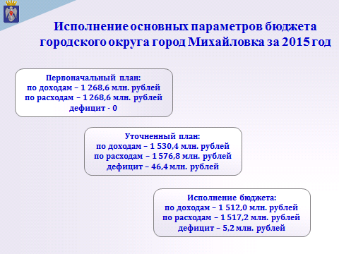

Бюджет городского округа по доходам исполнен в сумме 1512 млн. рублей при годовом плане 1530,4 млн. рублей, что составляет 98,8 процентов. Анализируя итоги исполнения по доходам, следует отметить, что по собственным доходам бюджет выполнен на 100,5 % и составил 781,6 млн. рублей при плане 777,9 млн. рублей. Ежедневный мониторинг налоговых и неналоговых поступлений, оперативное взаимодействие с администраторами доходов, с управлением федерального казначейства и налоговой инспекцией, а также инвентаризация земельных участков и муниципальный земельный контроль, позволили своевременно реагировать на динамику поступлений в течение года и принимать меры по мобилизации доходов в бюджет. Организация работы по мобилизации поступлений и погашению задолженности по налогам и платежам позволила дополнительно получить в бюджет 45,5 млн. рублей. В результате выполнения программы приватизации имущества дополнительно поступило в бюджет 9 млн. рублей.
План по безвозмездным поступлениям в бюджет исполнен на 97,1 %.
В общей сумме поступлений по доходам безвозмездные поступления составили 730,4 млн. рублей. В бюджет городского округа поступили субвенции на исполнение государственных полномочий в сумме 626,3 млн. рублей. В связи с участием муниципального образования в различных областных программах, финансовая помощь из вышестоящих бюджетов в форме субсидий составила 89 млн. рублей.

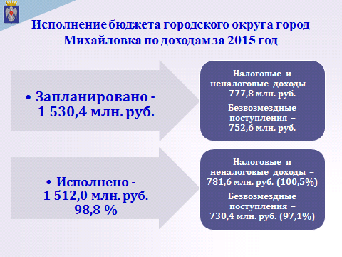

В общей сумме поступлений в бюджет наибольший удельный вес составили следующие налоги и платежи.
Основой формирования доходной базы являются налог на доходы физических лиц, налоги на имущество, единый налог на вмененный доход, арендная плата за пользование имуществом. В общем объеме налоговых и неналоговых доходов налог на доходы физических лиц является первым по значимости и удельному весу – он составляет 51,1 %, в абсолютной сумме 399,4 млн. рублей.
Обеспечено выполнение плана поступлений налогов на имущество – налог на имущество физических лиц и земельный налог поступил в сумме 100,8 млн. рублей, что составило 12,9 % общего объема доходов. Результатом работы по управлению муниципальной собственностью является поступление доходов от сдачи в аренду имущества и земельных участков в сумме 96,2 млн. рублей. Налоги на совокупный доход составили 64,1 млн. рублей. Доходы от реализации муниципальной собственности поступили в объеме 24,1 млн. рублей. От оказания платных услуг, в основном это родительская плата за содержание ребенка в дошкольном учреждении, получено 48,6 млн. рублей. Поступления по акцизам на бензин и дизельное топливо составили 28,8 млн. рублей. Поступления по прочим платежам (это госпошлина, штрафы, платежи за негативное воздействие на окружающую среду) составили 19,6 млн. рублей.

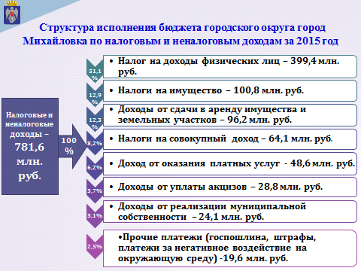

Поступившие в бюджет собственные доходы и средства из областного бюджета в виде субвенций и субсидий позволили исполнить расходные обязательства, принятые на местном уровне, в объеме 1517,2 млн. рублей, или 96,2% к утвержденным годовым бюджетным назначениям на 2015 год.
Основные направления бюджетной политики были ориентированы на исполнение бюджета, сформированного в структуре программ. Более 76 % общего объема расходования средств бюджета в отчетном году направлены на реализацию 5-ти ведомственных и 26-ти муниципальных программ. С учетом всех уровней бюджетов объем бюджетных средств на реализацию мероприятий ведомственных целевых составили 865,6 млн. рублей, муниципальных программ – 300,3 млн. рублей.
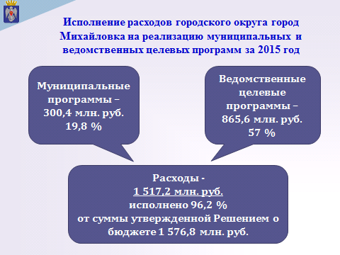

Организация исполнения бюджета была направлена на то, чтобы в полном объеме и своевременно финансировать все расходные заявки главных распорядителей средств в пределах утвержденных расходных обязательств.
Расходы в 2015 году сохранили социальную направленность. Важнейшими направлениями расходования бюджетных средств являются отрасли социальной сферы, на них направлено 1340,9 млн. рублей, или 88,4 % общего объема расходов.
Наибольшую долю занимает отрасль образования – 63,8 %, расходы за отчетный год составили 967,9 млн. рублей. Бюджетные ресурсы на решение вопросов ЖКХ направлены в объеме 100,8 млн. рублей, или 6,6 %. На культуру, физическую культуру и спорт сконцентрировано более 7 % бюджетных средств, на социальную политику – 7,5 %, национальную экономику – 2,4 %, национальную безопасность и правоохранительную деятельность – 0,6%.
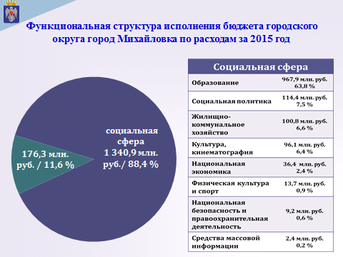

В процессе исполнения бюджета принимались меры экономного использования бюджетных средств. Принятые меры позволили профинансировать первоочередные задачи, не допустить задолженности по заработной плате. В приоритетном порядке финансировались также расходы на оплату коммунальных услуг, услуг по содержанию имущества и услуги связи.
На оплату труда с начислениями направлено 913,5 млн. рублей, что составляет 60,2 % от общего объема расходов. При расчете расходов на оплату труда с начислениями по муниципальным учреждениям учитывались средние заработные платы, предусмотренные дорожными картами, разработанными в соответствии с Указами Президента от 7 мая 2012 года. На основании статистических отчетов средний уровень заработной платы, сложившийся за 2015 год составляет по работникам учреждений культуры – 15790 рублей, по педагогическим работникам учреждений культуры – 22076 рублей, педагогическим работникам образовательных учреждений общего образования – 24480 рублей, дошкольного образования – 22599 рублей и учреждений дополнительного образования - 20905 рублей.
За отчетный финансовый год расходы на приобретение материальных ресурсов и основных средств составили 220,0 млн. рублей.
Текущие начисления по коммунальным платежам, услугам связи и содержанию имущества оплачивались своевременно и в полном объеме. Всего за 2015 год перечислено 194,6 млн. рублей. Кредиторская задолженность бюджета с 92,8 млн. рублей на начало года снизилась до 34,7 млн. рублей на 01.01.2016г.
Расходы социального характера сложились в объеме 102 млн. рублей. Прочие расходы и налоги составили 60,9 млн. рублей.
Объем безвозмездных перечислений за отчетный год составил 18,4 млн. рублей. Безвозмездные перечисления некоммерческим организациям были связаны с субсидированием субъектов малого и среднего предпринимательства и поддержкой организаций территориального общественного самоуправления. А также в этой сумме - возмещение выпадающих доходов от реализации коммунальных услуг населению предприятиям жилищно-коммунального комплекса, расходов организациям по ликвидации последствий ЧС, а также возмещение организациям стоимости путевок в детские оздоровительные лагеря.
Оплачено транспортных услуг и арендные платежи на сумму 5,9 млн. рублей.
Затраты бюджета на вложение денежных средств в акции и иные формы участия в капитале, а также в уставных фондах организаций и предприятий составили 1,9 млн. рублей. Это средства на увеличение уставного капитала МУП Водоканал.

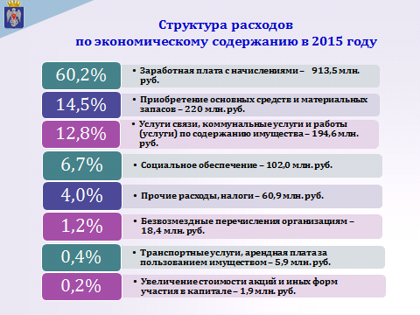

Финансирование отрасли образования в расходах бюджета составляет 63,8 %, на образование направлено 967,9 млн. рублей. Бюджетная политика в области образования, прежде всего, была направлена на реализацию концепции повышения заработной платы педагогических работников, укрепление материально-технической базы образовательных учреждений. Особое внимание уделялось качеству и доступности муниципальных услуг посредством включения основных параметров муниципального задания и его финансового обеспечения в состав целевых показателей соответствующих ведомственных программ. Основные средства направлены на финансирование учреждений – 728,8 млн. рублей, в том числе общего образования в сумме 426,3 млн. рублей, дошкольного образования – 226,5 млн. рублей, дополнительного образования – 76 млн. рублей. Данный объем средств сложился с учетом предоставляемых бюджету городского округа субвенций из областного бюджета на осуществление отдельных государственных полномочий, переданных органам местного самоуправления (на организацию образовательного процесса израсходовано 497,9 млн. рублей).

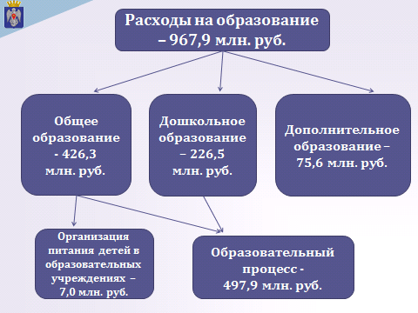

На реализацию мероприятий в области образования произведены расходы в сумме 215 млн. рублей.
На организацию питания детей муниципальных образовательных организаций направлено 122 млн. рублей, в том числе на выполнение передаваемых государственных полномочий по организации питания детей из малообеспеченных семей и школьников 1-4 классов за счет областных средств 16,3 млн. рублей.
На финансирование централизованной бухгалтерии затрачено 24,2 млн. рублей.
На реализацию мероприятий муниципальной программы «Развитие дошкольного образования» направлено 49,2 млн. рублей, в том из областного бюджета – 14,6 млн. рублей, из федерального бюджета – 31,6 млн. рублей.
Денежные средства были израсходованы на:
- капитальный ремонт здания, водопровода и ремонт отопления ДС «Колокольчик»;
- разработку проекта по реконструкции здания под детский сад по ул.Б.Хмельницкого12;
-общестроительные работы, техническое присоединение электрических сетей и выполнение технического заключения по объекту «Детский сад на 100 мест в пос. Отрадное»;
-погашение кредиторской задолженность за 2014 год по пристройке под школу – сад в школе №11 в пос. Себрово, капитальному ремонту Большовскго детского сада «Березка», детского сада «Тополек», детского сада «Аленький цветочек».
На реализацию мероприятий муниципальной программы «Пожарная безопасность в образовательных учреждениях» денежные средства в сумме 5 млн. рублей были израсходованы на испытание пожарных лестниц, огнезащитную обработку деревянных конструкций, зарядку огнетушителей,
техническое обслуживание внутренних пожарных кранов, обучение мерам пожарной безопасности, приобретению пожарных щитов, испытание и измерение электротехнических устройств, монтажно–наладочные работы автоматической пожарной сигнализации и системы по передаче сигнала о пожаре, изготовление планов эвакуации, мероприятия по установке дверей, люков, ремонту эвакуационных выходов.
На реализацию муниципальной программы «Медицинское обеспечение в общеобразовательных учреждениях» в бюджете денежные средства в сумме 4,1 млн. рублей были израсходованы на проведение полного медицинского осмотра сотрудников, а также на подготовку и аттестацию должностных лиц и работников в 29 дошкольных, 17 общеобразовательных учреждениях и 1 учреждении дополнительного образования.
На реализацию муниципальных программ «Духовно-нравственное воспитание детей и подростков», «Формирование здорового образа жизни обучающихся», «Одаренные дети» 0,1 млн. рублей:
По муниципальной программе «Совершенствование материально-технической базы образовательных учреждений» освоено 6,0 млн. рублей, средства направлены на проведение капитального ремонта кровли, санузлов, замену окон, ремонт ограждений, электропроводки, приобретение школьной мебели и строительных материалов, проведение капитального ремонта здания котельной, приобретение оборудования для пищеблоков муниципальных образовательных учреждений.
На реализацию мероприятий муниципальной программы «Формирование доступной среды жизнедеятельности для инвалидов и маломобильных групп населения» денежные средства израсходованы в объеме 3,6 млн. рублей на создание условий для обучения детей-инвалидов и маломобильных групп населения, а именно в школах № 3, 5и 7 были выполнены капитальные ремонты помещений, приобретены специальные, учебные и реабилитационные оборудования, учебная мебель, противоскользящие покрытия и информационные знаки и наклейки.
На финансирование мероприятий муниципальной программы по энергосбережению направлено 0,8 млн. рублей на установку приборов учета тепловой энергии в 6 дошкольных и 1 общеобразовательном учреждении.
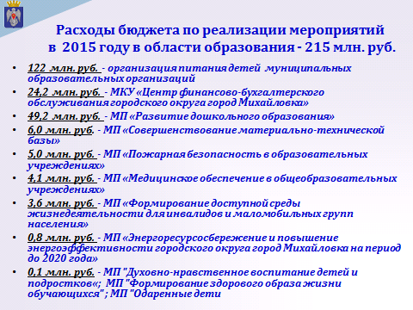

В данной отрасли образования определенное место занимают расходы на организацию молодежной политики и оздоровительной кампании детей. На эти цели направлено 24,1 млн. рублей.
Работа с молодежью проводится через деятельность учреждений молодежной политики и организацию мероприятий с молодежью. В отчетном году профинансированы затраты социально-досугового центра для подростков и молодежи в сумме 7,8 млн. рублей, организовано и проведено 525 мероприятий различной направленности и содержания.
Расходы на финансовое обеспечение мероприятий по организации отдыха направлено 15,9 млн. рублей с участием областных средств. В детском оздоровительном лагере «Ленинец» организован отдых 300 детей. На подготовку лагеря к летнему сезону и его работу летом израсходовано 6 млн. рублей. На возмещение стоимости путевок гражданам и организациям направлено 0,8 млн. рублей, 214 детей и подростков отдохнули в детских оздоровительных лагерях и санаториях области и России. На организацию отдыха в летний период на базе образовательных учреждений направлено 9,1 млн. рублей.
Кроме того, объем расходов на муниципальные программы составил 0,4 млн. рублей. Организовано временное трудоустройство 32-х несовершеннолетних от 14 до 18 лет по программе содействия занятости населению. По программе укрепления пожарной безопасности учреждений приобретен пожарный шкаф, оплачено обучение ответственных лиц, установлена пожарная сигнализация в 6-ти корпусах и административно-бытовом корпусе оздоровительного лагеря.
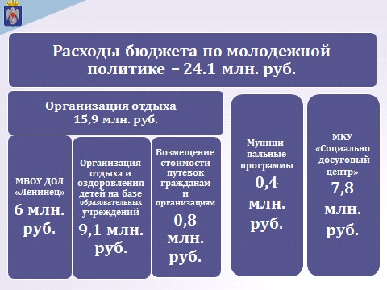

Объем расходов бюджета на культуру составил 96,1 млн. рублей.
Денежные средства в рамках ведомственной целевой программы были направлены на финансовое обеспечение деятельности учреждений культуры в целях сохранения и развития их материально-технической базы, создание комфортных условий для организации культурно-досуговой деятельности, поддержки молодых дарований и художественных коллективов, сохранение музейных ценностей и библиотечных фондов. На эти цели направлено 90,6 млн. рублей. Основными статьями затрат учреждений культуры по экономическому содержанию являются выплата заработной платы, налоги и обязательные платежи по заключенным договорам.
Более 3 млн. рублей затрачено на капитальные ремонты освещения, систем отопления и кровель зданий сельских клубов в рамках муниципальной программы по укреплению и развитию материально-технической базы учреждений культуры.
На реализацию общегородских культурных мероприятий направлено 1,7 млн. рублей на приобретение призов, подарков, сувенирной продукции.
В рамках программы по укреплению пожарной безопасности учреждений культуры освоено бюджетных средств в объеме 0,5 млн. рублей. Денежные средства израсходованы на оборудование 10 помещений, соблюдение режима ежегодных противопожарных мероприятий, создание системы оповещения на случай эвакуации и проведение обучения по программе пожарно-технического минимума.
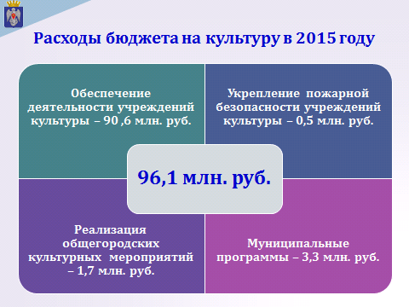

Расходы по разделу «Социальная политика» исполнены в сумме 114,4 млн. рублей.
За счет собственных доходов осуществлялись расходы на доплаты к пенсиям муниципальных служащих, которые составили 6,3 млн. рублей.
Средства по данному разделу в объеме 92,5 млн. рублей расходовались на исполнение передаваемых государственных полномочий в пределах поступивших средств субвенций из областного бюджета:
- по предоставлению жилищных субсидий;
- по оплате жилья и коммунальных услуг специалистам, работающим на селе;
- по компенсации части родительской платы за содержание ребенка в муниципальных образовательных учреждениях;
- по выплатам на содержание ребенка в семье опекуна и приемной семье и на вознаграждения приемным родителям.
На обеспечение жильем молодых семей профинансировано из всех уровней бюджетов 6,3 млн. рублей. Социальная выплата предоставлена 8-ми молодым семьям.
Кроме того по данному разделу выплачено 9,3 млн. рублей, в том числе за счет средств резервного фонда Правительства Волгоградской области в сумме 7,4 млн. рублей, за счет средств администрации городского округа 1,9 млн. рублей гражданам, пострадавшим от природных пожаров, произошедших 06 сентября 2015 года на территории х. Ильменский 2-й и Сухов 1-й.
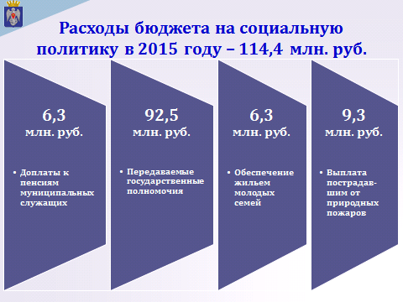

Бюджетная политика в сфере физкультуры и спорта сосредоточена на создании благоприятных условий по развитию и обеспечению доступности занятий массовой физической культурой и спортом для всех слоев населения.
С этой целью продолжило свою работу автономное учреждение «Центр физической культуры и спортивной подготовки». На финансовое обеспечение выполнения муниципального задания учреждению направлено 11,7 млн. рублей.
На проведение мероприятий и подготовку сборных команд городского округа в соревнованиях различного уровня направлено 2 млн. рублей.
Все расходы по физической культуре и спорту произведены в рамках муниципальной программы, общий объем которой составил 13,7 млн. рублей.
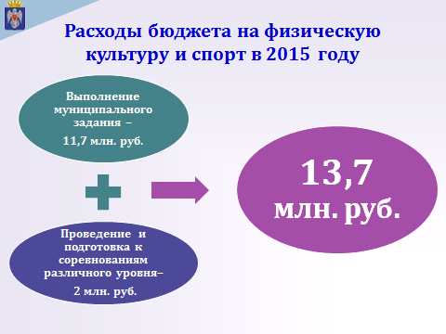

Бюджет городского округа по расходам на национальную безопасность и правоохранительную деятельность исполнен в сумме 9,2 млн. рублей. В рамках муниципальной программы по обеспечению безопасности жизнедеятельности населения освоено 2,4 млн. рублей. В том числе на мероприятия по гражданской обороне, предупреждению и ликвидации чрезвычайных ситуаций и обеспечение прочей безопасности населения:
оплачено повышение квалификации руководителей и должностных лиц администрации и организаций в области гражданской обороны, закуплены противогазы и ранцевые огнетушители, установлены новые сирены и блоки системы оповещения городского округа и проведено техническое обслуживание и ремонт действующих систем оповещения, перед пожароопасным периодом обустроены минерализованные полосы по периметру населенных пунктов, входящих в состав городского округа, приобретены и установлены противопожарные емкости для нужд пожаротушения, финансировалось содержание и обслуживание подвижного пункта управления и автомобильной техники, предназначенной для оказания помощи подразделениям федеральной противопожарной службы,
кроме того, на покрытие расходов комбината благоустройства и Михайловского филиала ГУП Волгоградавтотранс, связанных с ликвидацией последствий чрезвычайной ситуации, направлены денежные средства резервного фонда администрации городского округа.
На реализацию мероприятий муниципальной программы по профилактике правонарушений направлено 0,6 млн. рублей:
произведен монтаж системы видеонаблюдения в сквере Коммунальщиков и проведен ремонт системы видеонаблюдения на пл. Конституции; заменены мониторы систем видеонаблюдения, блоки питания к видеокамерам; оплачено техническое обслуживание систем видеонаблюдения; обеспечена деятельность добровольной народной дружины.
В целях обеспечения функционирования единой дежурной диспетчерской службы профинансировано 6,2 млн. рублей.
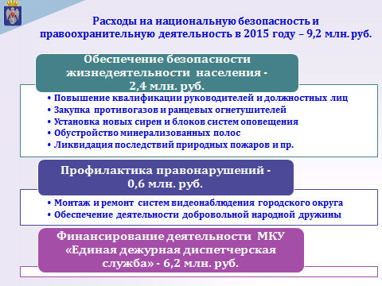

Бюджетные средства в объеме 36,4 млн. рублей израсходовано на национальную экономику, из них 35,3 млн. рублей направлено на дорожное хозяйство. Бюджетная политика в области дорожного хозяйства направлена на формирование дорожного фонда в целях финансового обеспечения дорожной деятельности в отношении автомобильных дорог общего пользования, а также капитального ремонта и ремонта дворовых территорий многоквартирных домов. Выполнены ремонты дорог на сельских территориях, ремонт асфальтобетонного покрытия 3-х участков дорог в черте города, ремонт покрытия дворовых территорий, ремонт тротуара по ул. Мира, выполнено строительство 2-х светофорных объектов.
Средства на реализацию муниципальной программы по обновлению градостроительной документации в сумме 0,4 млн. рублей направлены на оплату проекта планировки территории городского округа, внесение изменений в Правила землепользования и застройки.
Финансирование на возмещение части затрат начинающим субъектам малого и среднего предпринимательства за счет средств федерального бюджета составило 0,4 млн. рублей.
Проведено празднование Дня сельского хозяйства (0,2 млн. рублей).
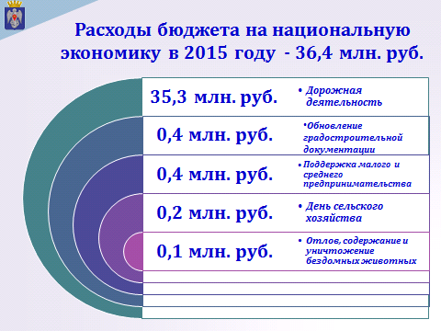

Расходы на жилищно-коммунальное хозяйство составили 100,8 млн. рублей. В сфере ЖКХ, как и в прежние годы, остаются приоритетными мероприятия, направленные на устойчивое функционирование и развитие жилищной и коммунальной инфраструктуры и благоустройство городского округа.
На поддержку жилищного хозяйства, включая уплату взносов на капитальный ремонт жилфонда, израсходовано 0,9 млн. рублей.
Расходы на коммунальное хозяйство исполнены в сумме 31,4 млн. рублей. В том числе:
- на реализацию муниципальной программы по развитию и модернизации объектов коммунальной инфраструктуры, освоены средства в сумме 1,9 млн. рублей на увеличение уставного фонда МУП «Водоканал»;
- на реализацию муниципальной программы «Устойчивое развитие сельских территорий» освоено 12,8 млн. рублей с учетом средств федерального (2,8) и областного (8,7) бюджетов.
Денежные средства были израсходованы на:
- реконструкцию системы питьевого водоснабжения в х. Сеничкин на сумму 0,7 млн.рублей;
- строительство внутрипоселкового газопровода по ул. Народная и ул. Мира в х. Раздоры на сумму 2,8 млн. рублей;
- расширение газораспределительной сети х.Карагичев на сумму 3,4 млн. рублей;
-погашена кредиторская задолженность за 2014 год по строительству водопровода от х. Катасонов до х. Отруба на сумму 5,9 млн.рублей.
По итогам реализации программы по энергосбережению освоено 1,2 млн. рублей, которые были направлены на приобретение 3-х частотных преобразователей для МУП «Водоканал», установку приборов учета тепловой энергии в 8-ми муниципальных учреждениях и 6-ти многоквартирных жилых домах и прибора учета воды в многоквартирном жилом доме.
Кроме программных мероприятий, по коммунальному хозяйству сложились расходы на оплату за техническое обслуживание газораспределительных сетей на сельских территориях в сумме 1,2 млн. рублей, оплату лизинговых платежей за коммунальную технику – 3,9 млн. рублей. Расходы на выполнение переданных государственных полномочий по компенсации выпадающих доходов ресурсоснабжающих организаций, связанных с применением ими социальных тарифов на коммунальные услуги, поставляемые населению, за счет средств субвенции из областного бюджета составили 10,3 млн. рублей.
Средства на благоустройство в объеме 60,5 млн. рублей направлены на уличное освещение, содержание других объектов внешнего благоустройства, озеленение. В том числе в данном направлении в рамках ведомственной программы осуществлялось финансовое обеспечение выполнения утвержденного муниципального задания комбинатом благоустройства, которому переданы средства в форме субсидии в сумме 31,9 млн. рублей.
Расходы на содержание ОКСа составили 7 млн. рублей.
На реализацию муниципальной программы по содействию занятости населения направлен почти 1 млн. рублей.

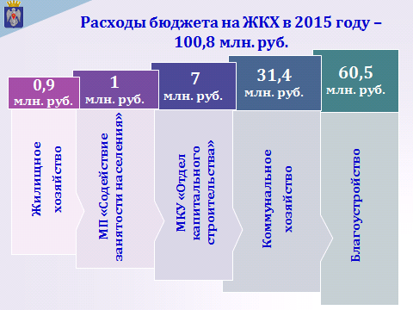

По разделу бюджета «Общегосударственные вопросы» расходы исполнены в объеме 176,3 млн. рублей. Расходы на содержание органов местного самоуправления, с учетом исполнения государственных полномочий, составили 85,4 млн. рублей при утвержденном нормативе 89,7 млн. рублей.
На реализацию муниципальной программы повышения качества предоставления услуг путем развития сети МФЦ направлено 19,4 млн. рублей. В рамках муниципальной программы на организацию и проведение ежегодного городского конкурса «Лучшее территориальное общественное самоуправление года» израсходовано 4,7 млн. рублей, с учетом средств областного бюджета.
На содержание учреждений по обеспечению хозяйственного обслуживания органов местного самоуправления (МКУ «Технический центр) расходы сложились в объеме 46,5 млн. рублей
На мероприятия по временному социально-бытовому обустройству лиц, вынужденно покинувших территорию Украины, направлены федеральные средства в сумме 8,1 млн. рублей и средства резервного фонда Правительства Волгоградской области в сумме 1,2 млн. рублей.
Из общей суммы расходов 0,8 млн. рублей направлено на оценку недвижимости, 4,2 млн. рублей на оплату по исполнительным листам, на представительские расходы и содержание имущества казны.

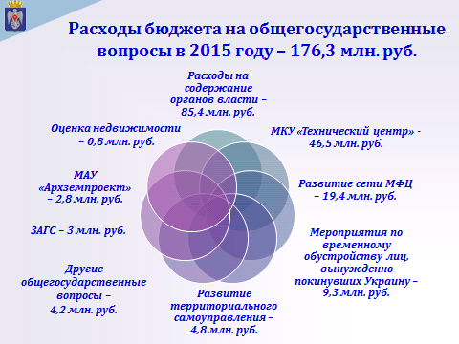

Расходы на средства массовой информации исполнены в сумме 2,4 млн. рублей на финансовое обеспечение выполнения АУ «Призыв» муниципального задания по размещению в общественно-политических газетах информации о деятельности органов местного самоуправления.

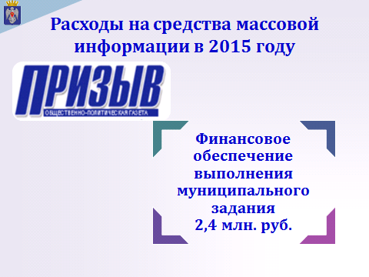

Поступившие в 2015 году доходы позволили обеспечить исполнение обязательств муниципальных учреждений гражданско-правового характера по выплате заработной платы, оплате коммунальных услуг, расчетам с поставщиками и подрядчиками. Оценкой проводимой органами местного самоуправления бюджетной политики является:
отсутствие просроченной кредиторской задолженности по всем финансовым обязательствам по состоянию на 01.01.2016г;
а также отсутствие долговых обязательств.

